TÍTULO DO PROJETO DE INOVAÇÃO

MEMBRO 1(líder da equipe ou autor principal)
INSTITUIÇÃO
email

MEMBRO 2
INSTITUIÇÃO
email

MEMBRO 3
INSTITUIÇÃO
email

Fortaleza, 2016.
SUMÁRIO

1 APRESENTAÇÃO 3
1.1 Escopo (o “QUÊ”) 3
1.2 Justificativa (o “PORQUÊ”) 3
1.3 Objetivos (o “PARA QUE”) 3
1.3.1 Objetivos específicos 3
1.4 Resultados Esperados 3
2 METODOLOGIA 4
2.1 Numeração das seções e subseções 4
2.2 Apresentação de ilustrações e tabelas 4
3 VIABILIDADE TÉCNICO E ECONÔMICA 6
4 IMPACTOS 7
5 CRONOGRAMA 8
6 CONSIDERAÇÕES FINAIS 9
REFERÊNCIAS 9

APRESENTAÇÃO
Breve resumo (máximo de 350 palavras).

Escopo (o “QUÊ”)
Relatar aquilo que se pretende atingir.

Justificativa (o “PORQUÊ”)
Identifique o problema que gerou a solução proposta e como foi identificada a necessidade de desenvolvimento do produto/processo/ serviços inovadores?. Apresente as razões que evidenciam a importância do projeto.
A justificativa descreve o fator motivador do projeto, identificando sua relevância para o mercado e descrevendo seus benefícios.

Objetivos (o “PARA QUE”)
Os objetivos podem conter: objetivo geral e objetivos específicos. Os objetivos devem iniciar com verbos no infinitivo, usar frases sucintas e diretas e devem estar atrelados aos requisitos do escopo.
Caso o projeto apresente objetivos específicos devem ser descritos da seguinte forma:

Objetivos específicos
- Iniciar com verbo no infinitivo;
- Devem ser apresentados em tópicos e com marcadores;
- Frases sucintas; e
- Devem se relacionar e colaborar para o alcance do objetivo geral.

Resultados Esperados
Deverá ser apresentado os resultados esperados para o projeto em questão.

METODOLOGIA
Insira aqui a metodologia do seu projeto conforme orientações apresentadas na Introdução deste documento. A metodologia consiste em dizer o que deve ser feito e como deve ser feito (definição de atividades e processos), ou seja, apresentar as atividades a serem realizadas para alcançar os objetivos do projeto.
A metodologia consiste na parte principal do projeto e deve conter a exposição ordenada e pormenorizada do assunto tratado. A metodologia divide-se em seções e subseções que variam em função da abordagem do tema e do método utilizado.

Numeração das seções e subseções
A numeração das seções e subseções deve ser progressiva e seguir as orientações da norma ABNT NBR 6024, ou seja: a) Seção primária: principal divisão do texto de um documento; b) Seção secundária, terciária, etc.: divisão do texto de uma seção primária. Orienta-se que o projeto não ultrapasse a Seção Terciária.

- Semana Nacional de Ciência e Tecnologia - Estados participantes.
Seção Primária  (arial, negrito, tamanho 14) | Seção Secundária  (arial, negrito, tamanho 13) | Seção Terciária  (arial, negrito, tamanho 12)
1  2  3  .  .  .  N | 1.1  2.1  3.1  .  .  .  n | 1.1.1  2.1.1  3.1.1  .  .  .  N
Fonte: ABNT - NBR 6024.

Apresentação de ilustrações e tabelas
Nas ilustrações, qualquer que seja seu tipo (desenhos, esquemas, fluxogramas, fotografias, mapas, organogramas, plantas, etc.), sua identificação deve aparecer na parte superior.

- Logomarca do IFCE - Campus Fortaleza.


Fonte:

Abaixo da ilustração, deve ser citada a fonte da figura. Este modelo possui a numeração automática. Basta copiar e colar para que seja inserida uma nova ilustração.

- Estados que participarão da Semana de Ciência e Tecnologia em 2014.

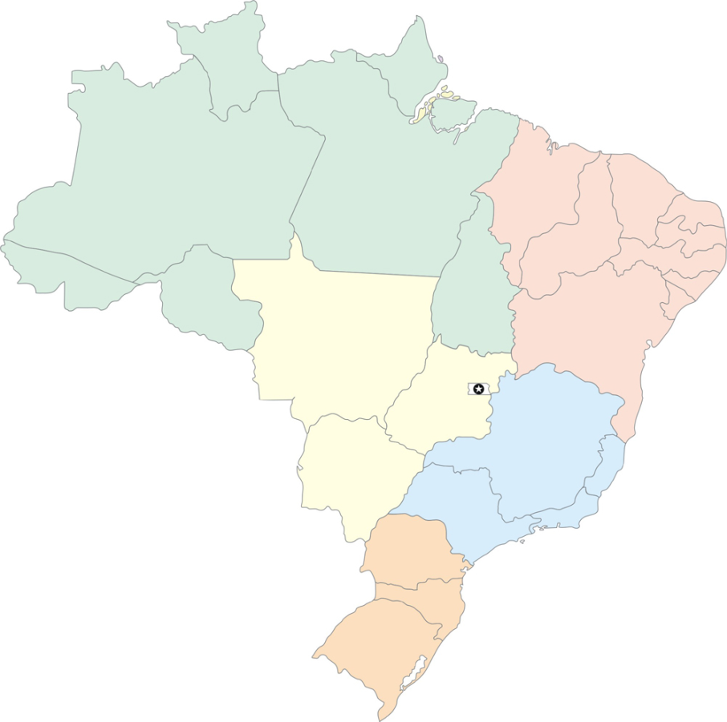

Fonte: MEC (2014).

As tabelas que apresentam informações tratadas estatisticamente devem seguir o padrão relacionado a seguir:

- Estados que participarão da Semana Nacional de Ciência e Tecnologia.

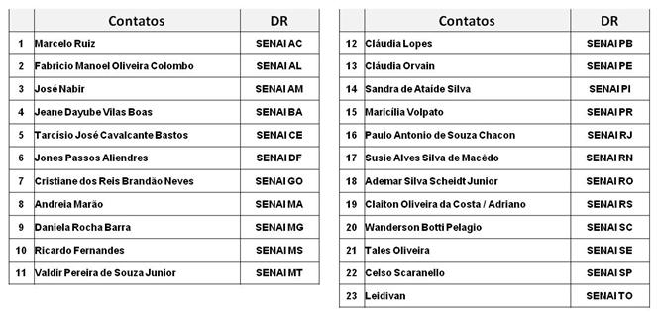
Fonte: SENAI Departamento Nacional (2014).

Abaixo segue mais um exemplo de tabela com a formatação que deve ser utilizada para o projeto:

- Proposta de cronograma para realização de evento.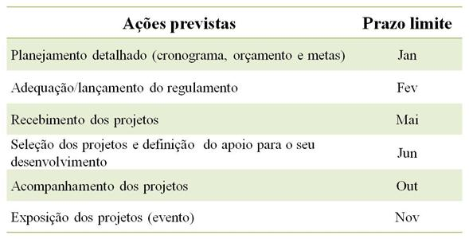
Fonte: IFCE (2014).

VIABILIDADE TÉCNICO E ECONÔMICA
Apresentar informações técnicas relacionadas com desenvolvimento de experimentos, ensaios, pesquisas de campo, entre outras. Compare tecnicamente o produto/processo/serviço com concorrentes.

Levantar os custos operacionais (financeiros e econômicos) para o desenvolvimento e para comercialização/implementação dos produtos, processos ou serviços previstos no projeto. Com base nos custos operacionais, considerar margem de lucro compatível com o mercado e definir preço final de venda, time tomarket, entre outros parâmetros para demonstrar a viabilidade econômica do projeto.

IMPACTOS
Descrever quais os benefícios mais importantes do projeto, suas vantagens e desvantagens em relação ao processos/produtos similares. Quais são os pontos fracos e fortes? Relatar os possíveis impactos científicos, tecnológicos, econômicos, ambientais e sociais.

CONSIDERAÇÕES FINAIS
Insira aqui as considerações finais do seu projeto. Deve-se apresentar comentários e conclusões correspondentes aos objetivos e hipóteses desenvolvidas e alcançadas.

REFERÊNCIAS
<Elemento obrigatório, as referências devem ser elaboradas conforme NBR 6023. Devem ser apresentadas em: fonte arial, tamanho 12, alinhada à esquerda e em ordem alfabética de autor.
Livro:AUTOR DA OBRA. Título da obra: subtítulo. Número da edição. Local de publicação: Editora, ano de publicação. Número de páginas ou volume. (Série). Notas.>
AMORIM, Alysson Andrade de. Inova SENAI. 2.ed. Brasília: Ed. SENAI, 2010. 100 p.

<Artigo em periódico: AUTOR DO ARTIGO. Título do artigo. Título da Revista, local de publicação, número do volume, número do fascículo, páginas inicial e final, mês e ano.>
OTANI, M.; MACHADO, W. V. A proposta de desenvolvimento de gestão da manutenção industrial na busca da excelência ou classe mundial. Revista Gestão Industrial, Ponta Grossa, v. 4, n. 2, p. 1-16, abr./jun., 2008.

<Documento eletrônico: AUTOR. Título. Local (cidade): Editora, data. Disponível em: <endereço>. Acesso em: data.>
AMORIM, Alysson Andrade de. Inova SENAI. 2010. Disponível em: <www.senai.br>. Acesso em: 13 dez. 2010

<Trabalho disponível em coletâneas:AUTOR DA PARTE. Título da parte. In: AUTOR DA OBRA. Título da obra. Número da edição. Local de publicação: Editora, ano de publicação. Número ou volume, páginas inicial e final da parte e/ou isoladas.>
AZEVEDO, José Carlos de Almeida. Soldagem. Trabalho apresentado na 7ª Semana de Tecnologia de Solda, Recife, 1989.

<Trabalho apresentado em evento:AUTOR. Título do trabalho. In: NOME DO CONGRESSO, número, ano, Cidade onde se realizou o congresso. Título (Anais ou Resumos ...). Local de publicação: editora, data de publicação. Total de páginas ou volumes. Páginas inicial e final do trabalho.>
GATTI, B. A. et al. Características de professores de 1º grau: perfil e expectativas. In: CONGRESSO ESTADUAL PAULISTA SOBRE A FORMAÇÃO DE PROFESSORES, 3., 1996, São Paulo. Anais... São Paulo: UNESP, 1997. p. 25-34.

Glossário (se houver)
Elemento opcional, elaborado em ordem alfabética.

Apêndice(s) (se houver)
Elemento opcional. Os apêndices dão identificados por letras maiúsculas consecutivas, travessão e pelos respectivos títulos. Excepcionalmente utilizam-se letras maiúsculas dobradas, na identificação dos apêndices, quando esgotadas as letras do alfabeto.
Texto ou documento elaborado pelo autor, a fim de complementar sua argumentação, sem prejuízo da unidade nuclear do trabalho.

Anexo(s) (se houver)
Elemento opcional. Os anexos dão identificados por letras maiúsculas consecutivas, travessão e pelos respectivos títulos. Excepcionalmente utilizam-se letras maiúsculas dobradas, na identificação dos apêndices, quando esgotadas as letras do alfabeto.
Texto ou documento não elaborado pelo autor, que serve de fundamentação, comprovação e ilustração.

